##### 雷铭CMS使用新浪微博进行第三方登录说明

###### 第一步：配置微博公众号

打开浏览器输入地址: <http://e.weibo.com/register/register>;记住帐号和密码

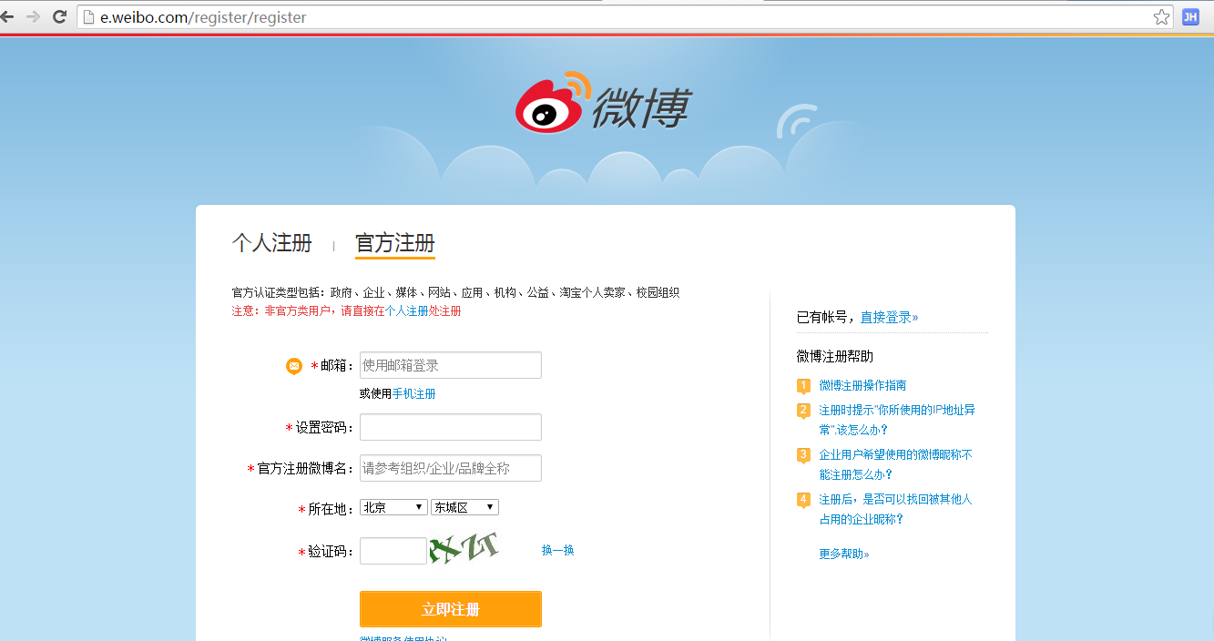

先申请一个企业公众号,之后在浏览器输入地址：<http://open.weibo.com/development>;登录微博开放平台页面;

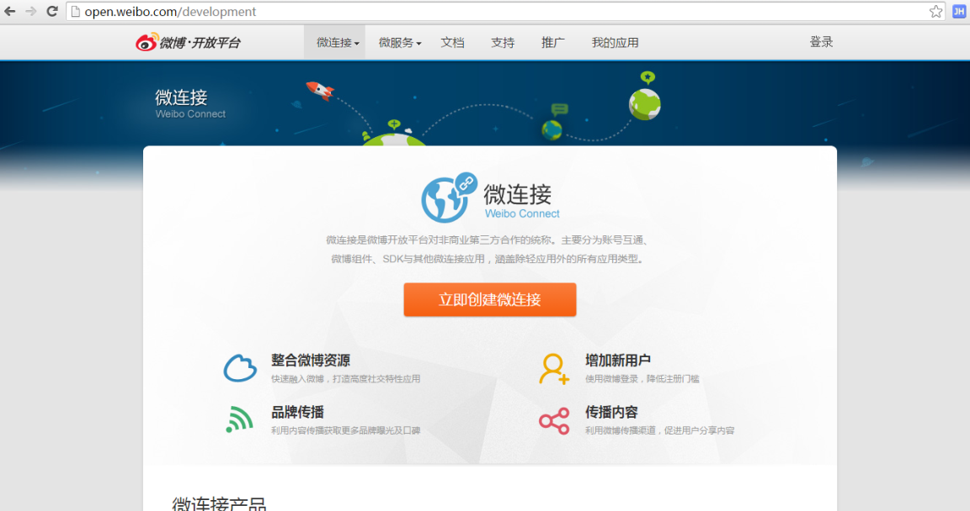

登录成功后，点击“立即创建微链接”按钮，在弹出的窗口中选择“网页应用”，开始创建微博应用。

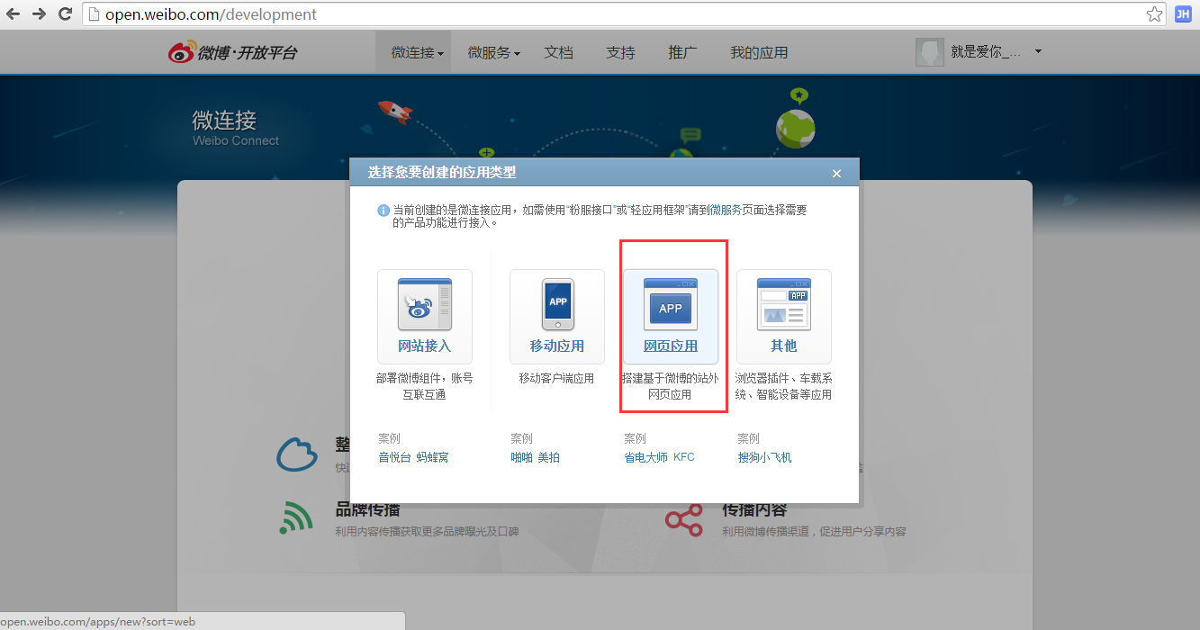

填写信息；如果是个人，则选择个人信息填写，如果是企业开发，则选择公司信息

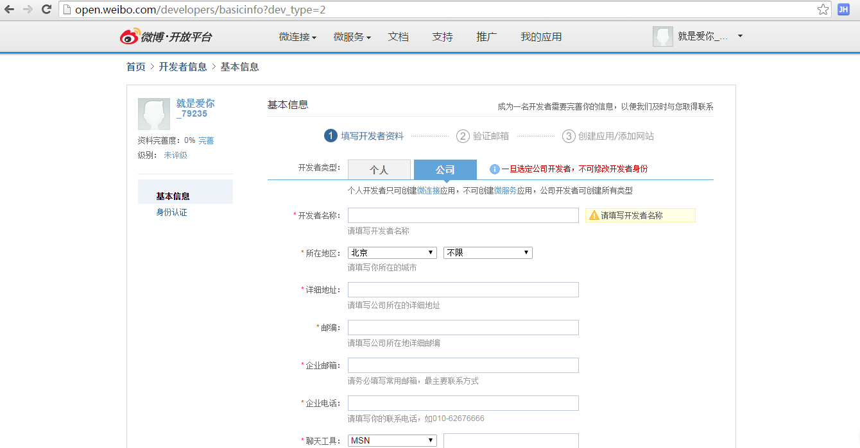

验证成功之后，开始创建新应用；输入应用名称，选择“网页应用”，点击创建。

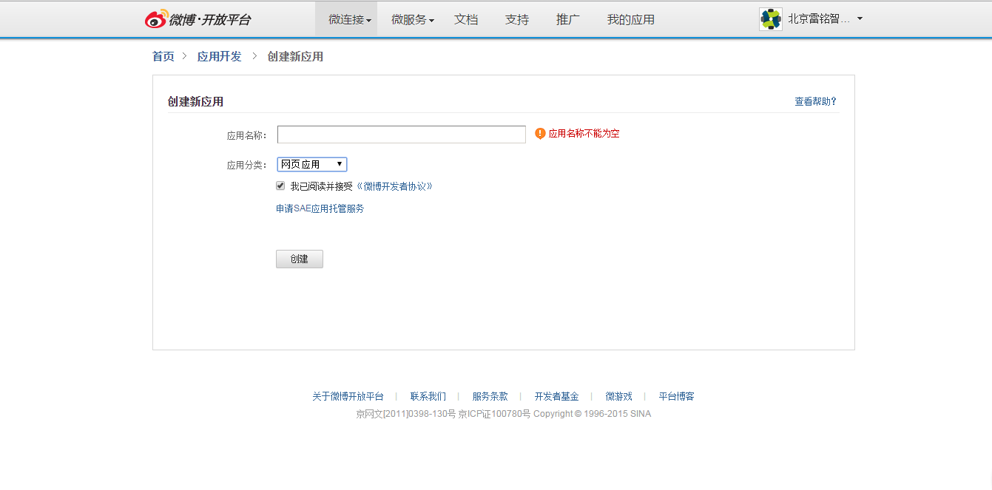

填写应用信息，保存页面中的App key和App Secret；之后等待应用审核。（应用审核通过后才能发布微博，否则程序会报错！）

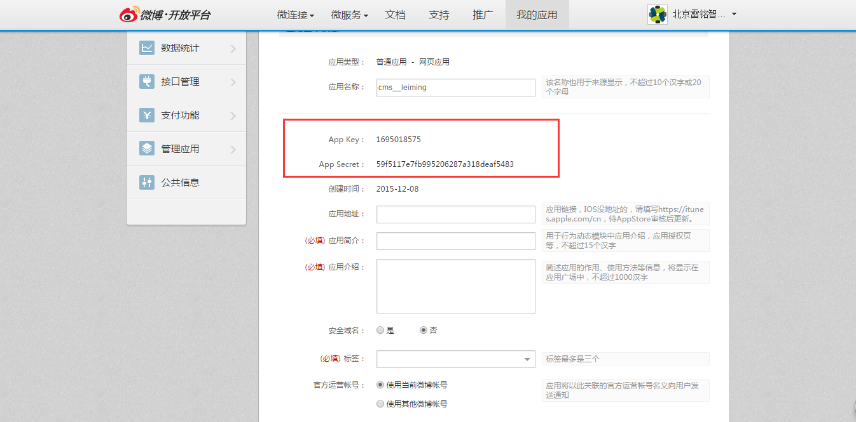

配置授权网址：http://网站域名/cms-core/member/loginAct.do?sinaUserInfo

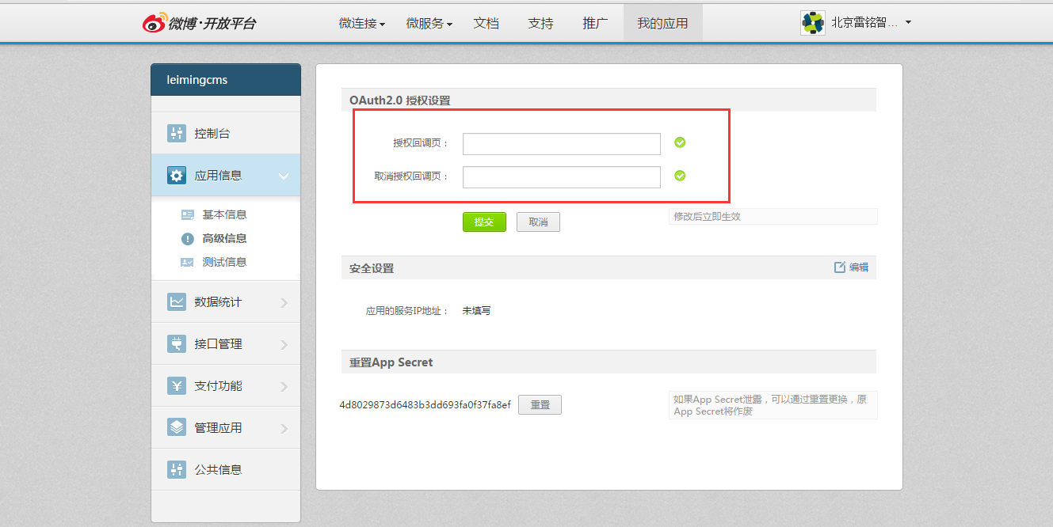

###### 第二步：修改配置文件

在项目的\lm-cms\cms-core\src\main\resources路径下找到weiboconfig.properties文件，修改其中的参数。其中client_ID =申请的微博账号的应用的 App key;

client_SERCRET = 申请的微博账号的应用的 AppSecret;

redirect_URI = http://域名/cms-core/member/loginAct.do?sinaUserInfo

(注意其它的参数不要修改)

